КРИСТИНА!

День Рождения - праздник, отмечаемый абсолютно всеми жителями нашей необъятной Родины, независимо от пола, расы и возраста.
С Днем Рождения связано множество интересных традиций. Неотъемлемым атрибутом Дня Рождения является праздничный торт. Естественно, в этот день принято поздравлять именинника, дарить ему подарки.
28 апреля 2017 года студенты-волонтеры гр. А-21, Д-22, Т-22 побывали в гостях у Кристины Махонченко, поздравили ее с Днем Рождения, подарили торт, подарки, пожелали ей скорейшего выздоровления и исполнения ее заветных желаний.
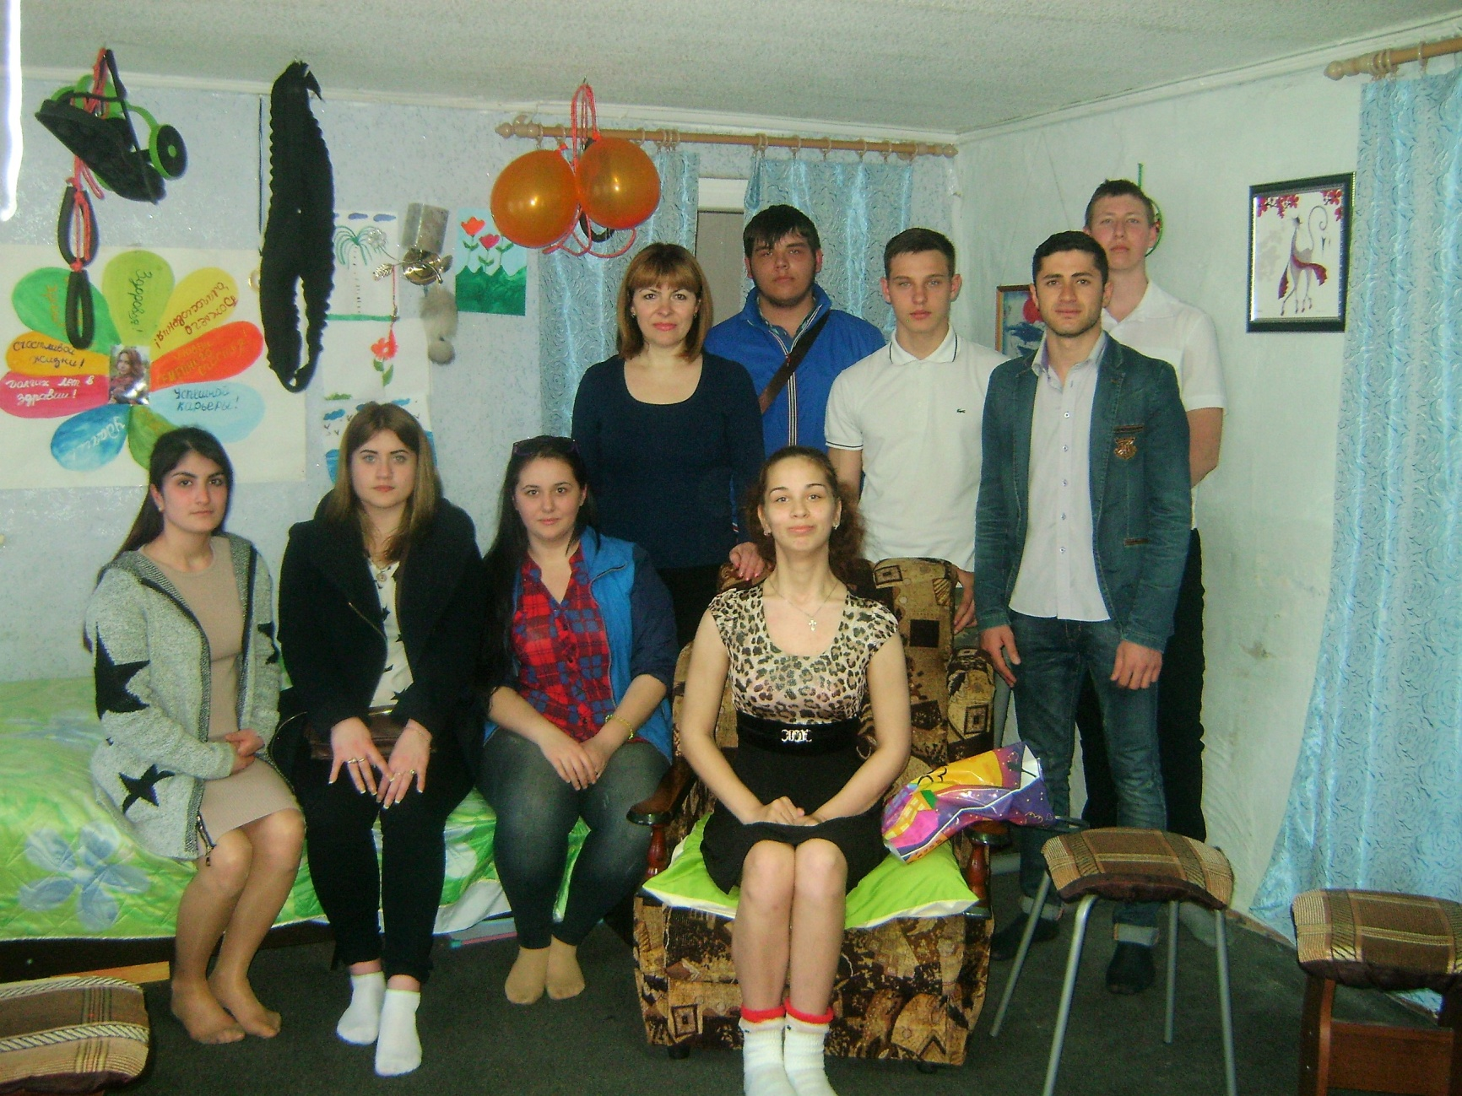
Руководитель группы Т-22, преподаватель Бондарева Т.М.

